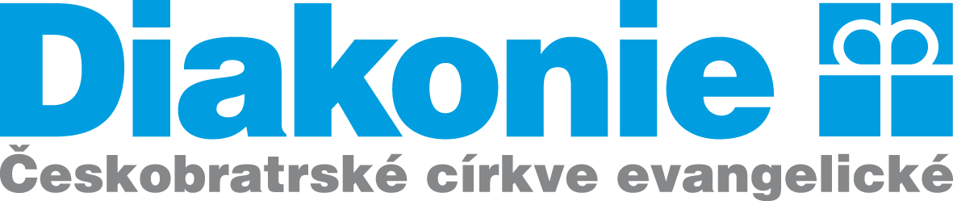

Přijímací řízení na Praktickou školu jednoletou
Základní škola speciální a praktická škola Diakonie ČCE
vyhlašuje přijímací řízení do
Praktické školy jednoleté.

Kritéria přijímacího řízení
Praktická škola jednoletá je určena žákům s mentálním postižením, autismem a vícečetným postižením, které jim znemožňuje vzdělávání na jiném typu střední školy, a kteří ukončili:
- povinnou školní docházku v základní škole samostatně zřízené pro žáky se zdravotním postižením
- povinnou školní docházku v základní škole speciální
- povinnou školní docházku, ale nezískali základní vzdělání
- základní vzdělání v základní škole a z vážných důvodů, které jsou v kombinaci s mentálním postižením, se nemohou vzdělávat na jiném typu školy.
Přihlášku do Praktické školy jednoleté podává zletilý uchazeč nebo zákonný zástupce nezletilého uchazeče podle § 60a odst. 1 školského zákona, řediteli školy. Přihláška se podává na tiskopisu předepsaném Ministerstvem školství, mládeže a tělovýchovy do 15. dubna 2018.
Součástí přihlášky je vysvědčení z posledních 2 ročníků, ve kterých uchazeč splnil nebo plní povinnou školní docházku nebo vysvědčení o ukončení kurzu pro získání základů vzdělání nebo vysvědčení o ukončení kurzu pro získání základního vzdělání, platné doporučení školského poradenského zařízení. Ředitelka školy nevypisuje do Praktické školy jednoleté přijímací zkoušky.
Počet přijatých uchazečů je omezen kapacitou školy.
O přijetí bude uchazeč, nebo jeho zákonný zástupce, informován nejpozději do 10 ti dnů po obdržení přihlášky formou Rozhodnutí ředitele školy.
Školský zákon přímo stanoví, že ředitel školy může po ukončení prvního kola přijímacího řízení vyhlásit další kola přijímacího řízení k naplnění předpokládaného stavu žáků.

Kontaktní osoba:
Mgr. Květuše Mašínová, ředitelka školy, T: 734 798 663, info@skolacaslav.cz

V Čáslavi 1. 3 .2018

